**МИНИСТЕРСТВО НАУКИ И ВЫСШЕГО ОБРАЗОВАНИЯ РОССИЙСКОЙ ФЕДЕРАЦИИ**

Федеральное государственное бюджетное образовательное учреждение

высшего образования

**«Сибирский государственный университет науки и технологий**

**имени академика М.Ф. Решетнева»**

Институт инженерной экономики

Кафедра информационно-экономических систем

ОТЧЕТ ПО ЛАБОРАТОРНОЙ РАБОТЕ №6

Разработка диаграмм поведения

тема

Преподаватель 02.10.2023 Овсянкин А.К.

подпись, дата инициалы, фамилия

Обучающийся БПЦ21-01, 201519006 02.10.2023 Галкин О.О. номер группы, зачетной книжки подпись, дата инициалы, фамилия

Красноярск 2023

# **СОДЕРЖАНИЕ**

**СОДЕРЖАНИЕ** 2

**ДИАГРАММА АКТИВНОСТЕЙ** 3

**ДИАГРАММА СОСТОЯНИЙ** 5

# **ДИАГРАММА АКТИВНОСТЕЙ**

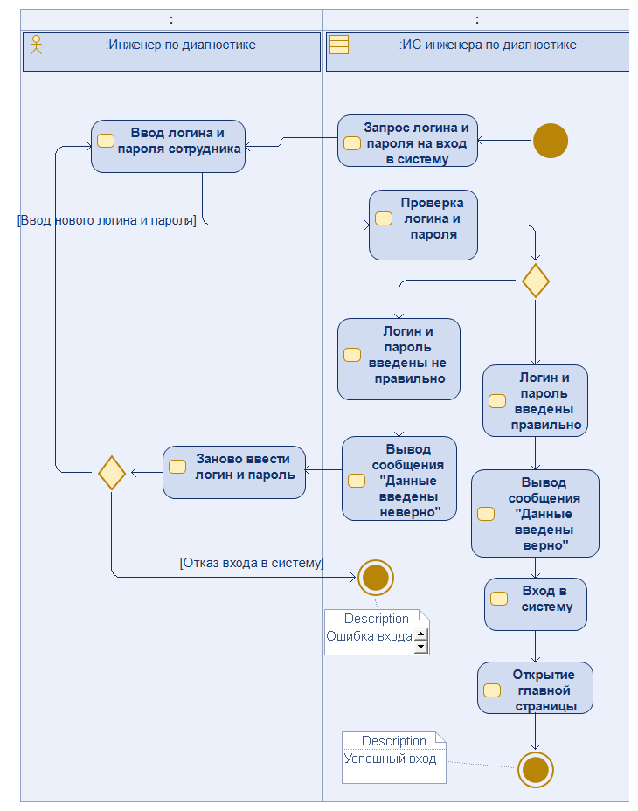

Рисунок 1 – Диаграмма активности «Вход в ИС сотрудник ресепшена»

На диаграмме активности «Вход в ИС инженера по диагностике» представлена работа системы, когда пользователь «Инженер по диагностике» пытается войти в систему. В начале система делает запрос, чтобы пользователь ввел данные для входа в систему. Пользователь вводит логин и пароль и отправляет их в систему. ИС проводит проверку на корректность ввода логина и пароля в систему. Если данные верные ИС проводит вход в систему и высвечивает сотруднику ресепшена главную страницу. Если данные введены неверно пользователь может либо попробовать ввести новый логин и пароль, либо отказаться от входа в систему, после чего система завершает работу.

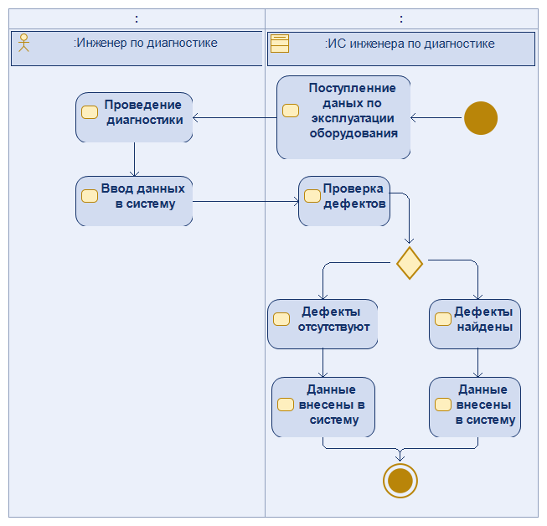

Рисунок 2 – Диаграмма активности «Диагностика технического оборудования»

На диаграмме активности «Диагностика технического оборудования» показан запрос на диагностику технического оборудования. Сначала система инициирует процесс поступления данных по эксплуатации оборудования. Инженер проводит диагностику оборудования, дальше вводит полученные данные в систему. Дальше происходит проверка дефектов. Если дефекты отсутствуют, эти данные вносятся в систему. Если дефекты найдены, эти данные вносятся в систему.

# **ДИАГРАММА СОСТОЯНИЙ**

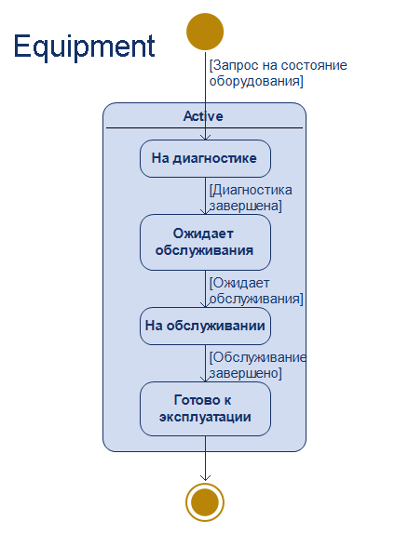

Рисунок 3 – Диаграмма состояний для класса «Equipment»

На диаграмме состояний для класса «Equipment» имеются состояния: на диагностике, ожидает обслуживания, на обслуживании, готово к эксплуатации. Управляется событием запрос на состояние оборудования.

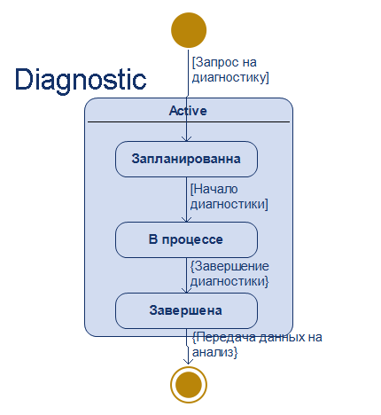

Рисунок 4 – Диаграмма состояний для класса «Diagnostic»

На диаграмме состояний для класса «Diagnostic» имеются состояния: запланирована, в процессе, завершена. Управляется событием запрос на диагностику.

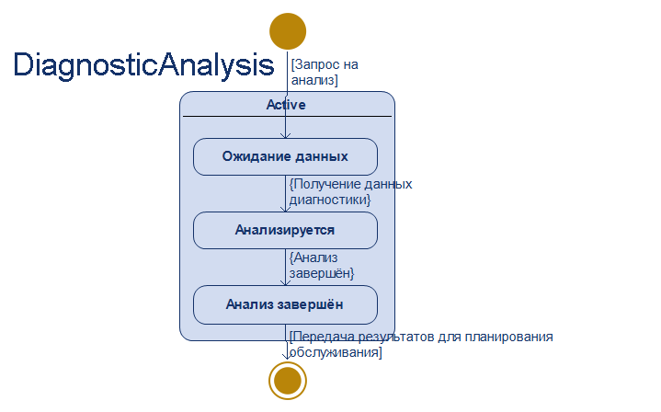

Рисунок 5 – Диаграмма состояний для класса «DiagnosticAnalysis»

На диаграмме состояний для класса «DiagnosticAnalysis» имеются состояния: ожидание данных, анализируется, анализ завершён. Управляется событием запрос на анализ.

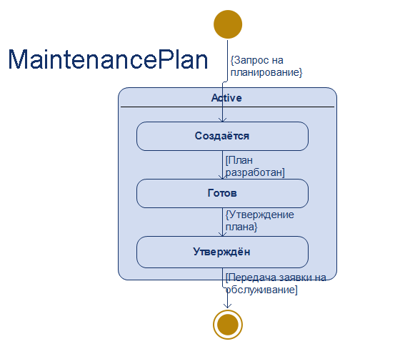

Рисунок 6 – Диаграмма состояний для класса «MaintenancePlan»

На диаграмме состояний для класса «MaintenancePlan» имеются состояния: создаётся, готов, утверждён. Управляется событием запрос на планирование.

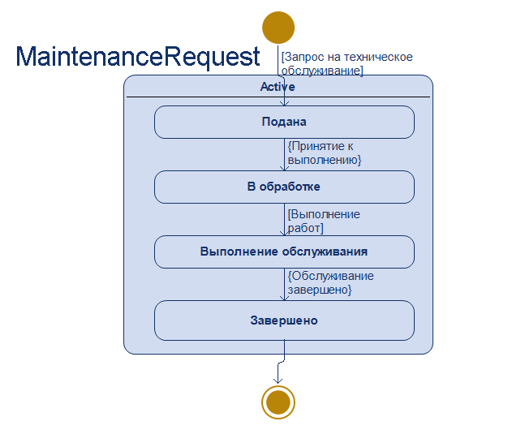

Рисунок 7 – Диаграмма состояний для класса «MaintenanceRequest»

На диаграмме состояний для класса «MaintenanceRequest» имеются состояния: подана, в обработке, выполнение обслуживания, завершено. Управляется событием запрос на техническое обслуживание.